|  |  |
| --- | --- |
| **Nombre del proyecto** | Blog de Libros |
| **Casos de prueba** | 3 |
| **Escrito por** | Maria Eugenia Paradas |
| **Probado por** | Maria Eugenia Paradas |

**Prueba 1:**

Fecha: 02/05/2022

Acción: Iniciar Sesión

Resultados esperados: Una vez realizado el login, debería llevarnos a la página de inicio

Resultados Actuales: Una vez realizado el login, debería llevarnos a la página de inicio

Evidencia:

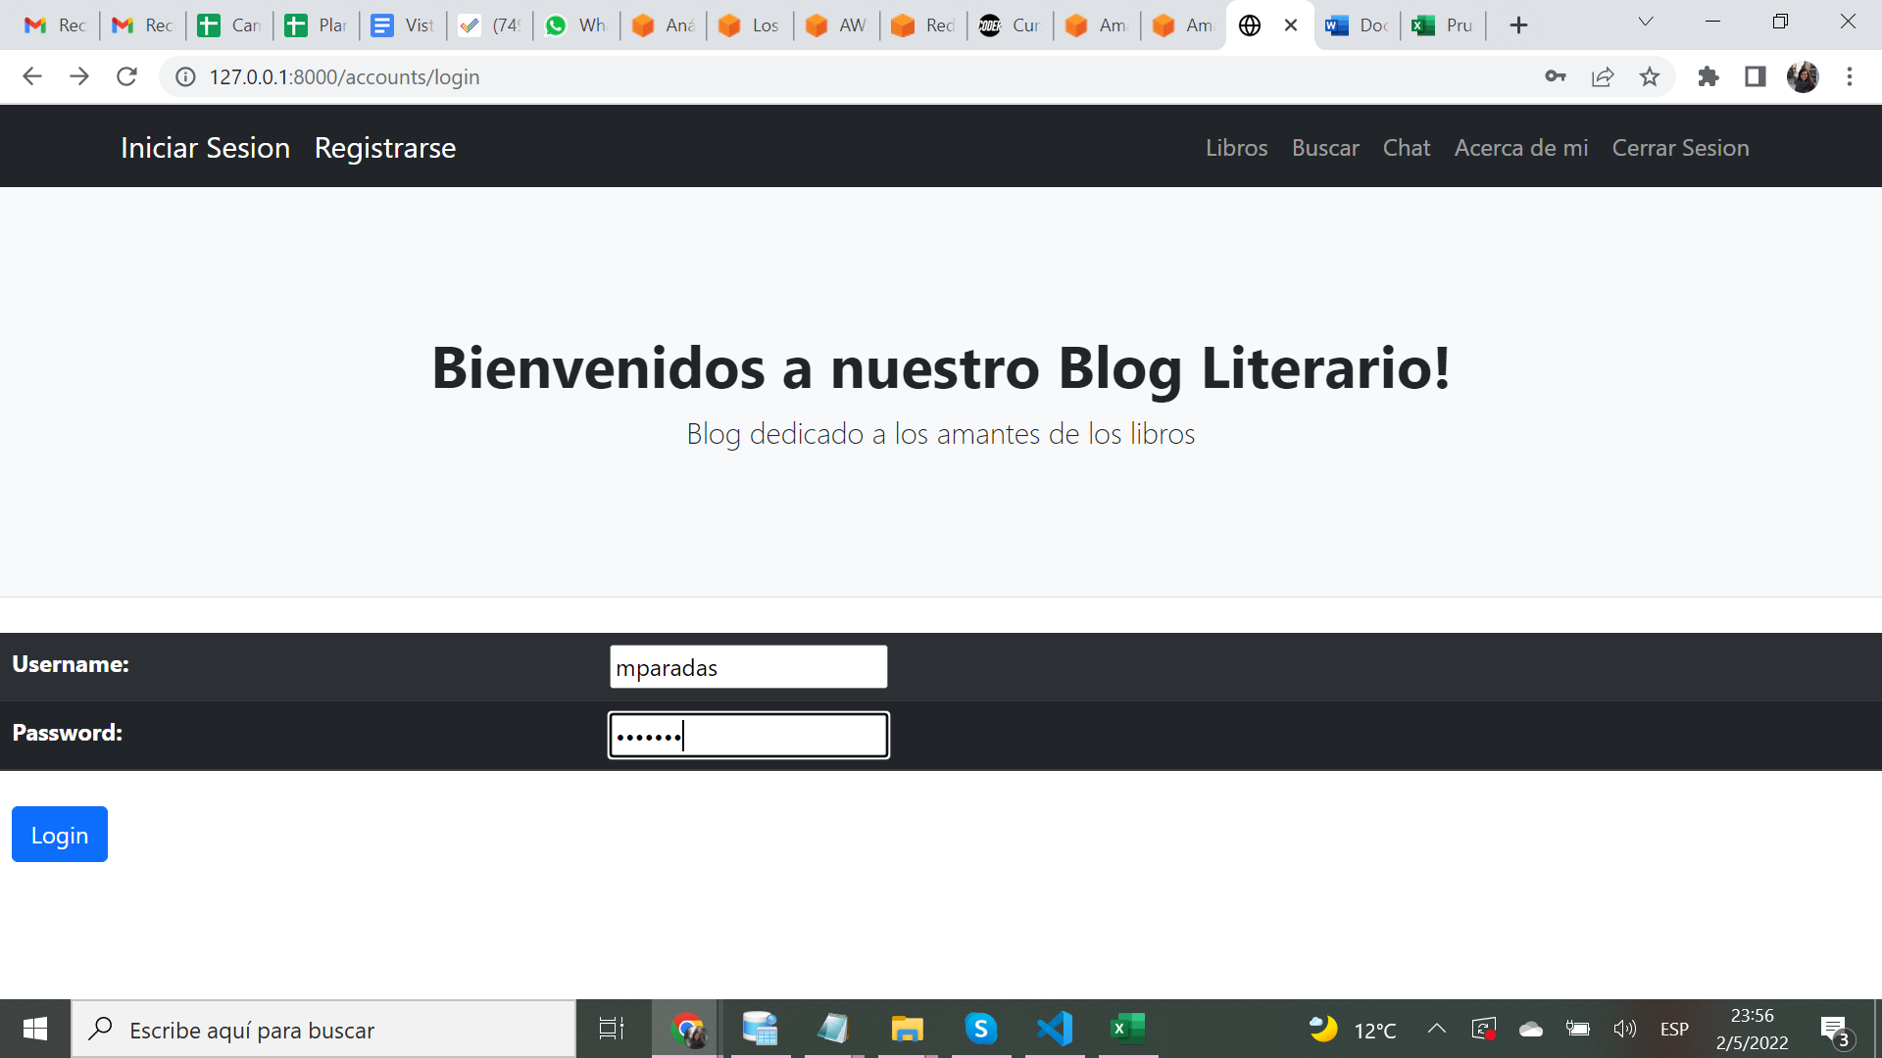

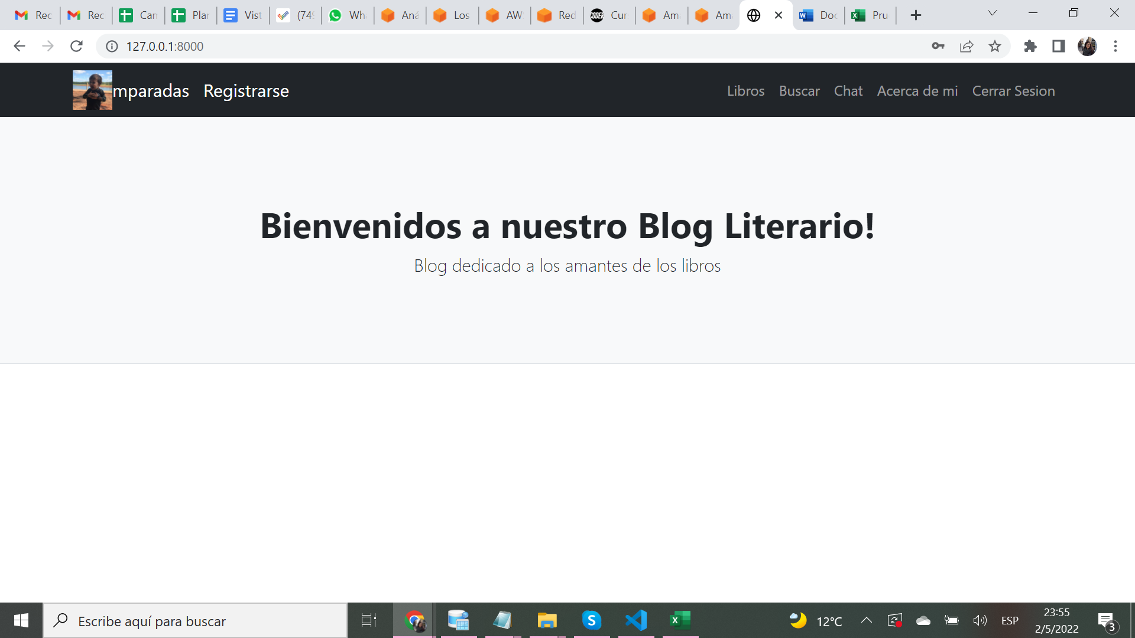

**Prueba 2:**

Fecha: 02/05/2022

Acción: Editar Avatar con un usuario NO Admin

Resultados esperados: Si el usuario No es Admin, debería mostrar el error "El usuario no es admin, no tiene permisos para realiza esta acción"

Resultados Actuales: Al intentar editar el Avatar nos devuelve el error " El usuario no es admin, no tiene permisos para realiza esta acción "

Evidencia:

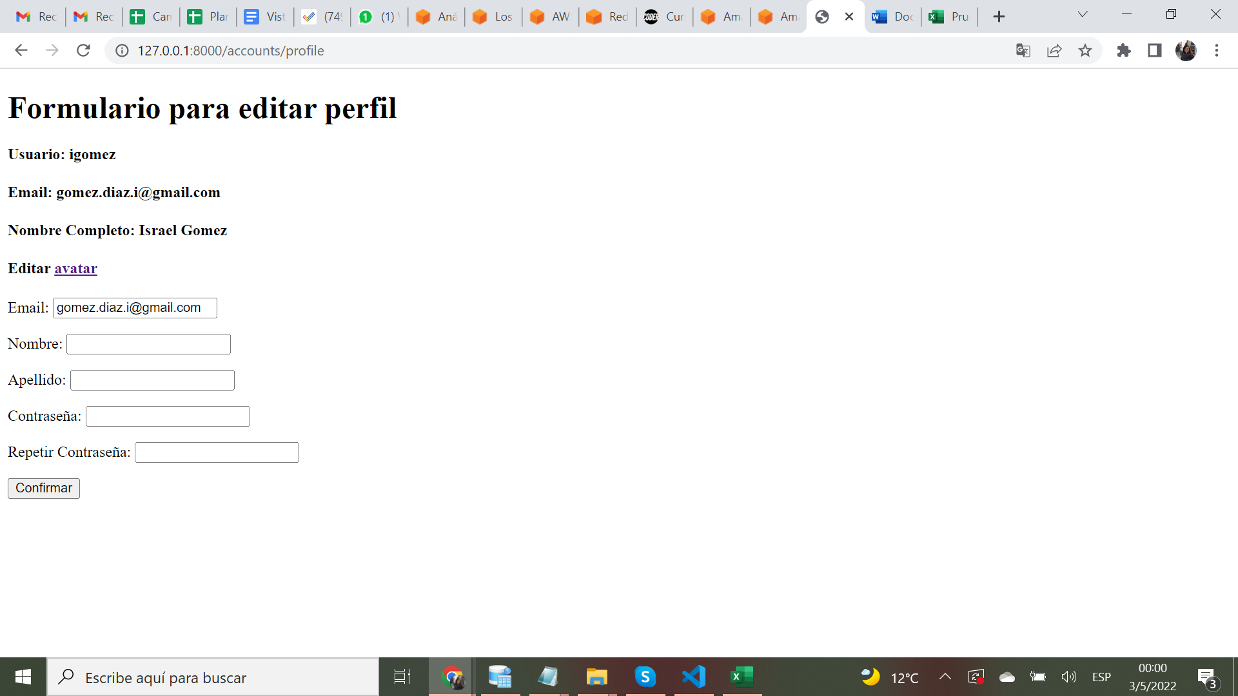

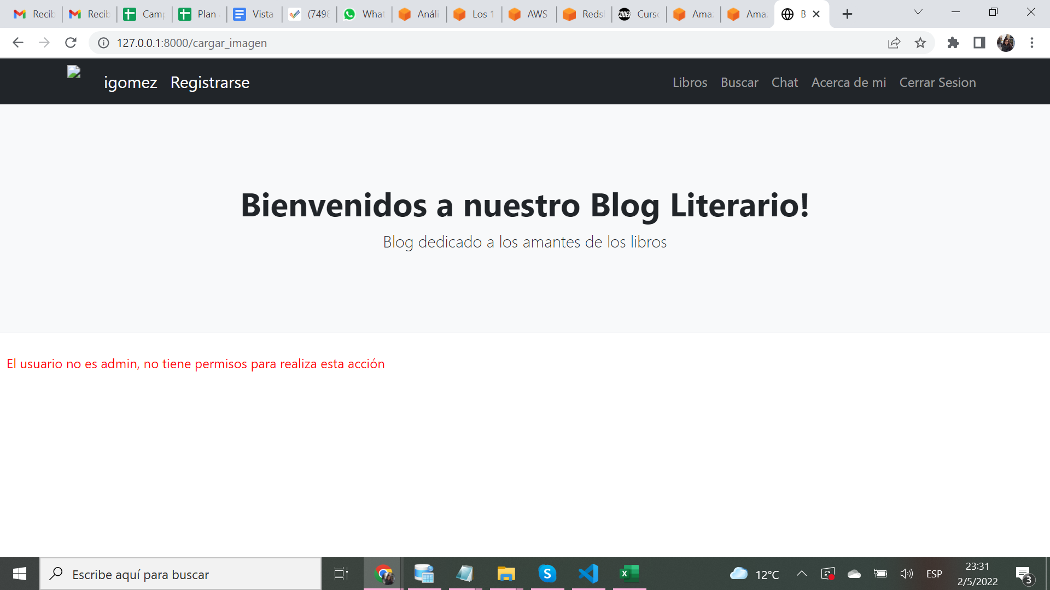

**Prueba 3:**

Fecha: 02/05/2022

Acción: Editar Avatar con un usuario Admin

Resultados esperados: Si el usuario es Admin, debería dejarnos modificar el Avatar y llevarnos a la página de inicio.

Resultados Actuales: Al intentar modificar el Avatar, lo modifica y nos lleva a la página de inicio. Evidencia:

